Тема: Кут між векторами. Скалярний добуток векторів.
Мета: формування понять кута між векторами, скалярного добутку векторів. Формування вмінь учнів застосовувати вивчений матеріал до розв'язування задач.
Обладнання: схема "Вектори в просторі»

Хід заняття

І. Перевірка домашнього завдання
1. Фронтальна бесіда з класом за контрольними запитаннями № 18— 20 з використанням схеми «Вектори в просторі» (див. с. 233).
2. Відповіді на запитання, які виникли в учнів при розв'язуванні задач № 51-53.
3. Математичний диктант.
Дано вектори:
Варіант 1 — $\vec{а}$(3; 0; 4); $\vec{b}$(7; 0; 2); Варіант 2 — $\vec{а}$(2; -2; 0); $\vec{b}$(3; 0; -3).
Запишіть:
1) координати вектора $\vec{c}$ , якщо $\vec{c}$ = $\vec{а}$ + $\vec{b}$, (2 бали)
2) координати вектора $\vec{d}$, якщо $\vec{d}$ = 2$\vec{а}$ - $\vec{b}$; (2 бали)
3) довжину вектора $\vec{а}$ + $\vec{b}$; (2 бали)
4) координати вектора $\vec{m}$, якщо відомо, що довжина вектора $\vec{m}$ втричі більша довжини вектора $\vec{а}$; (2 бали)
5) при якому значенні k вектор $\vec{n}$(k; 0; 6) колінеарний вектору $\vec{b}$; (2 бали)
6) чи компланарні вектори $\vec{а}$, $\vec{b}$ та $\vec{j}$(0; 0; 1)? (2 бали)
Відповідь. Варіант 1. 1) $\vec{c}$(10; 0; 6). 2) $\vec{d}$(-1; 0; 6). 3) 2$\sqrt{\text{34}}$.
4) $\vec{m}$(-9; 0; -12), $\vec{m}$(9; 0; 12). 5) k = 21. 6) Так.
Варіант 2. 1) $\vec{c}$(5; -2; -3). 2) $\vec{d}$(1; -4; 3). 3) $\sqrt{\text{38}}$.
4) $\vec{m}$(6; -6; 0), $\vec{m}$(-6; 6; 0). 5) k = - 6. 6) Hi.

II. Сприйняття й усвідомлення нового матеріалу

Скалярний добуток векторів
Скалярним добутком векторів $\vec{а}$(а_{x}; а_{y}; а_{z}) ∙ $\vec{b}$(b_{x}; b_{y}; b_{z}) називається число (скаляр) $\vec{а}$ · $\vec{b}$ = а_{x} · b_{x} + а_{y} · b_{y} + а_{z} · b_{z}.

Розв'язування задач
1. Знайдіть $\vec{а}$ · $\vec{b}$, якщо $\vec{а}$(-2; 3; 1), $\vec{b}$(-4; -5; 2).
2. Дано вектори $\vec{а}$(2; -1; 4), $\vec{b}$(5; 3; n). При якому значенні п скалярний добуток векторів дорівнює -3?
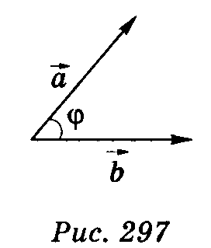
Із означення скалярного добутку двох векторів $\vec{а}$ і $\vec{b}$ випливають його властивості.
1) $\vec{а}$ · $\vec{b}$ = $\vec{b}$ · $\vec{а}$.
2) ($\vec{а}$ + $\vec{b}$) · $\vec{c}$ = $\vec{а}$ · $\vec{c}$ + $\vec{b}$· $\vec{c}$.
3) Скалярний добуток векторів $\vec{а}$ і $\vec{b}$ дорівнює добутку їх абсолютних величин на косинус кута між ними: $\vec{а}$ · $\vec{b}$ = $\vec{а}$ · $\vec{b}$ cos φ (рис. 297).

Доведення
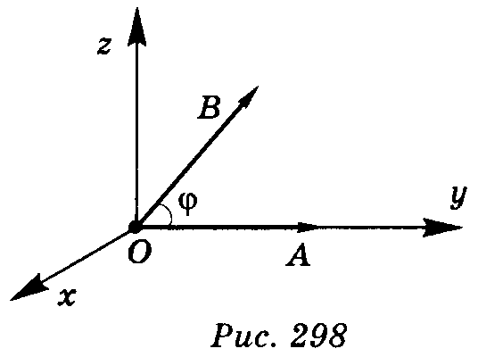
Від точки О відкладемо вектор OВ = $\vec{b}$ (рис. 298) і ОА = $\vec{а}$. Виберемо декартову систему координат так, щоб точка О була початком координат, пряма ОА збіглася з віссю у, вісь z була б перпендикулярна до прямої ОА і знаходилася в площині ОАВ, вісь х перпендикулярна до площини уz. Визначимо координати векторів $\vec{а}$ і $\vec{b}$:
А(0; |$\vec{а}$| ; 0); B(0; |$\vec{b}$| cos φ; |$\vec{b}$| sin φ); $\vec{а}$(0; |$\vec{а}$|; 0); $\vec{b}$(0; |$\vec{b}$| cos φ; |$\vec{b}$| sin φ).
Знайдемо скалярний добуток:
$\vec{а}$ · $\vec{b}$ = 0 · 0 + |$\vec{а}$| · |$\vec{b}$| cos φ + 0 · |$\vec{b}$| sin φ = |$\vec{а}$| · |$\vec{b}$| cos φ.

Наслідки із властивості 3:
1) $\text{сos}ϕ=\frac{\vec{a}⋅\vec{b}}{\left|\vec{a}\right|⋅\left|\vec{b}\right|}$
2) Два відмінні від нуля вектори $\vec{а}$ і $\vec{b}$ перпендикулярні тоді і тільки тоді, коли їх скалярний добуток дорівнює нулю.

Дійсно, якщо $\vec{а}$ · $\vec{b}$ = 0, то $\vec{а}$ · $\vec{b}$ · cos φ = 0 , cos φ = 0, φ = $\frac{π}{2}$, і навпаки, якщо φ = 0 , то $\vec{а}$ · $\vec{b}$ = $\vec{а}$ · $\vec{b}$ · cos φ = $\vec{а}$ · $\vec{b}$ · 0 = 0.

Розв'язування задач
- Знайдіть $\vec{а}$ · $\vec{b}$, якщо $\vec{а}$ = 5, $\vec{b}$ = 4, а кут між векторами дорівнює 120°.
- Ребро куба дорівнює 4 (рис. 299). Знайдіть $\vec{\text{АВ}}$ · $\vec{\text{CD}}$.

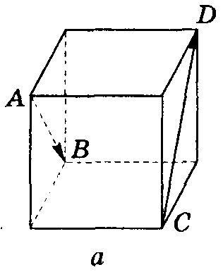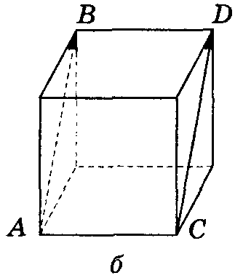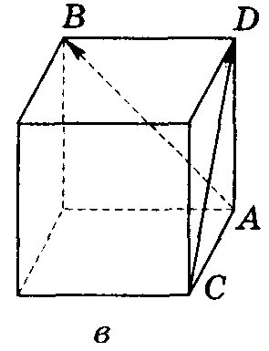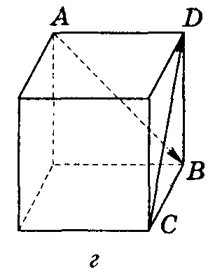

- Чи перпендикулярні вектори $\vec{а}$(2; 3; 6) і $\vec{b}$(3; 2; -1)?
- При якому значенні т вектори $\vec{а}$(6; 0; 12) і $\vec{b}$(-8; 13; m) перпендикулярні?
- Чи є серед векторів $\vec{а}$(2; 3; 1), $\vec{b}$(5; 9; 2), $\vec{c}$(-3, 1; 3) ортогональні вектори?
- Який кут утворюють вектори $\vec{а}$ (-5; 0; 0) і $\vec{b}$(0; 3; 0)?
- Знайдіть кут між векторами $\vec{а}$(1; 1; 0) і $\vec{b}$(1; 0; 1).
- Знайдіть cos ABC, якщо А(1; -3; 4), В(2; -2; 6), С(3; 1; 3).

III. Домашнє завдання
§ 4, п. 35, 36; контрольні запитання № 18—20; задачі № 55 (1; 4), 56 (с. 58).

IV. Підведення підсумку уроку

Запитання до класу
1) Що називається скалярним добутком векторів $\vec{а}$(а_{x}; а_{y}; а_{z}) і $\vec{b}$(b_{x}; b_{y}; b_{z})?
2) Сформулюйте властивості скалярного добутку векторів.
3) Яка умова ортогональності двох ненульових векторів?
4) У просторі дано вектори $\vec{а}$(1; 1; -1), $\vec{b}$(0; -1; 1). Укажіть, які з вказаних тверджень правильні, а які — неправильні:
а) $\left|\vec{а}+\vec{b}\right|$ = 1;
б) вектори $\vec{а}$ і $\vec{b}$ перпендикулярні;
в) вектори $\vec{а}$ + $\vec{b}$ і $\vec{b}$ не перпендикулярні;
г) $\vec{а}$·($\vec{а}$+$\vec{b}$) = 1;
д) вектори $\vec{а}$ і $\vec{а}$ + $\vec{b}$ утворюють кут, косинус якого дорівнює $\frac{1}{\sqrt{3}}$.

